УНИВЕРЗИТЕТ У НОВОМ САДУ
ФАКУЛТЕТ ТЕХНИЧКИХ НАУКА
НОВИ САД
Департман за рачунарство и аутоматику
Одсек за рачунарску технику и рачунарске комуникације

ИСПИТНИ РАД

Кандидат:
Број индекса:

Предмет: Међурачунарске комуникације и рачунарске мреже 1
Тема рада: Dual Stack TCP Сервер са хомофоном енкрипцијом

Ментор рада: Проф. Илија Башичевић

Нови Сад, Децембар 2019.

Sadržaj

1. Zadatak 1
2. Koncept rešenja 2
3. Opis rešenja 7
4. Testiranje 8
5. Zaključak 9
6. Literatura 10

Spisak slika

- SDL dijagrami
- MSC dijagram primer sa CONN_MAX == 2 odnosno najviše 2 veze između klijenta i servera

Zadatak
Potrebno je realizovati dual-stack TCP server koji može da radi i sa IPv4 i sa IPv6 protokolima kao i odgovarajuće klijentske aplikacije. Datoteke se prenose u segmentima, pri čemu se svi segmenti enkriptuju homofonom šifrom i šalju istovremeno preko više veza između klijenta i servera.

Koncept rešenja
Sa serverske strane potrebno je obezbediti odgovarajuće rukovanje adresama i opsluživanje više istovremenih veza. Klijentske aplikacije treba da izdele datoteku na delove i pošalju ih uz odgovarajući identifikator kojim redosledom server treba da ih sastavi. Obe strane treba da imaju mogućnost enkripcije i dekripcije podataka.

- SDL dijagrami

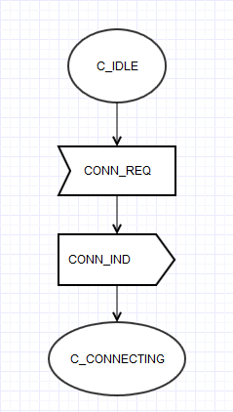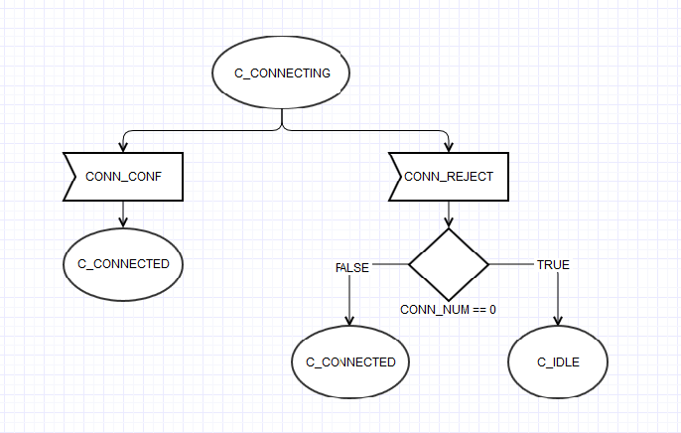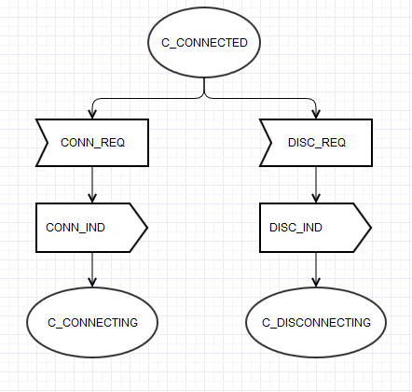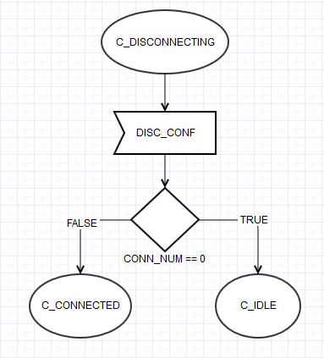R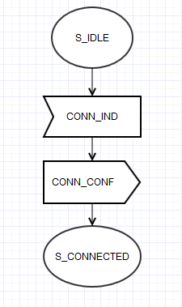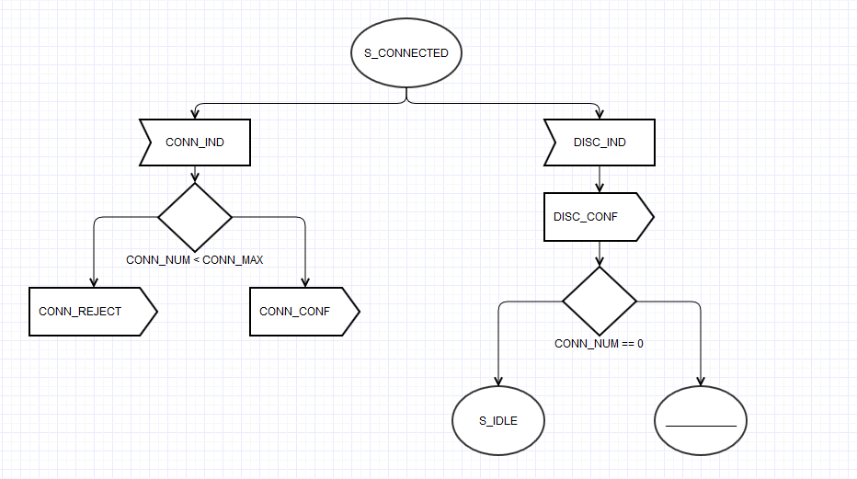

- MSC dijagram primer sa CONN_MAX == 2 odnosno najviše 2 veze između klijenta i servera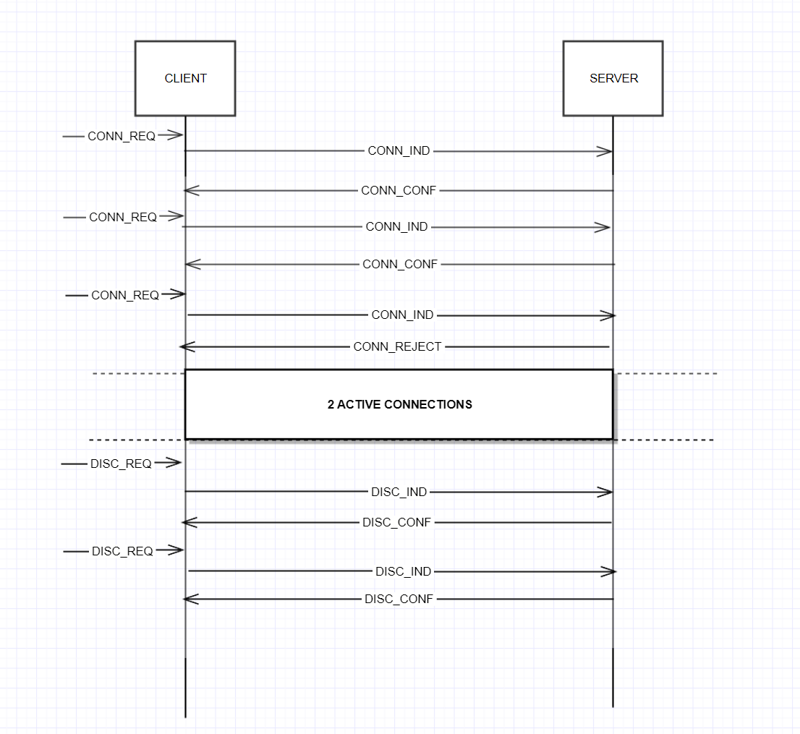

Opis rešenja

Obe strane naprave odgovarajući broj niti koristeći odgovarajući šablon za windows.h način rukovanja
nitima. Klijentska strana svakoj niti prosledi offset pomoću kojeg će data nit pročitati odgovarajući
segment datoteke. Enkripcija se vrši pomoću unapred definisane mape. Serverska strana nakon primanja
poruke dektriptuje i upisuje ih u izlazni fajl koristeći offset da bi se odgovarajući segmenti upisali na
odgovarajuće mesto . Takođe se koristi i mutex handle da bi se upis u izlazni fajl sinhronizovao.

Testiranje
Zato što je u pitanju homofono šifrovanje koje se odnosi na šifvovanje tekstualnih poruka nema mnogo smisla koristiti išta osim tekstualnih fajlova za testiranje. Menjanje ulaznog fajla se svodi na izmenu jedne linije klijentske aplikacije.

Istorija testiranja:
-Provera uspešno ostvarene veze izmedju klijenta i servera koristeći TCP.
-Provera serverske mogućnosti da radi sa obe (IPv4 i IPv6) vrste protokola.
-Provera uspešnog čitanja, slanja i upisa fajlova
-Provera uspešne enkripcije i dekripcije teksta
-Provera pravljenja niti, sinhronizacije čitanja kod klijentske i pisanja kod serverske aplikacije

Zaključak

Postoji prostora za poboljšanje obe aplikacije:
-Ulazni fajl bi mogao da se prosledi kao argument komandne linije klijentskoj aplikaciji.
-Da bi se povećao broj veza morao bi se proširiti broj korišćenih portova sa obe strane odnosno hard-kodovano je trentuno na fiksnih 5 portova.
-Serverska aplikacija nema mogućnost opsluživanja više klijenata odjednom već se fokusira na više veza sa jednim klijentom.

-Enkripcija trenutno ne zamenjuje stvarno tekst sa brojevima nego menja njihovu ASCII vrednost, bafer koji se koristi za razmenu poruka između klijenta i servera za te potrebe morao bi da bude dovoljno velik da sadrži više informacija (npr. da bi u sebi sadržao dvocifrene brojeve predstavljene kao string). Takođe što se enkripcije tiče, trenutno su jednoznačno određene konverzije svakog slova u neki broj, ali to ne mora bit slučaj kod homofone enkripcije.

Literatura
- https://docs.microsoft.com/en-us/windows/win32/winsock/windows-sockets-error-codes-2
- https://docs.microsoft.com/en-us/windows/win32/api/winsock2/nf-winsock2-socket
- https://docs.microsoft.com/en-us/windows/win32/procthread/creating-threads
- https://docs.microsoft.com/en-us/windows/win32/sync/using-mutex-objects

